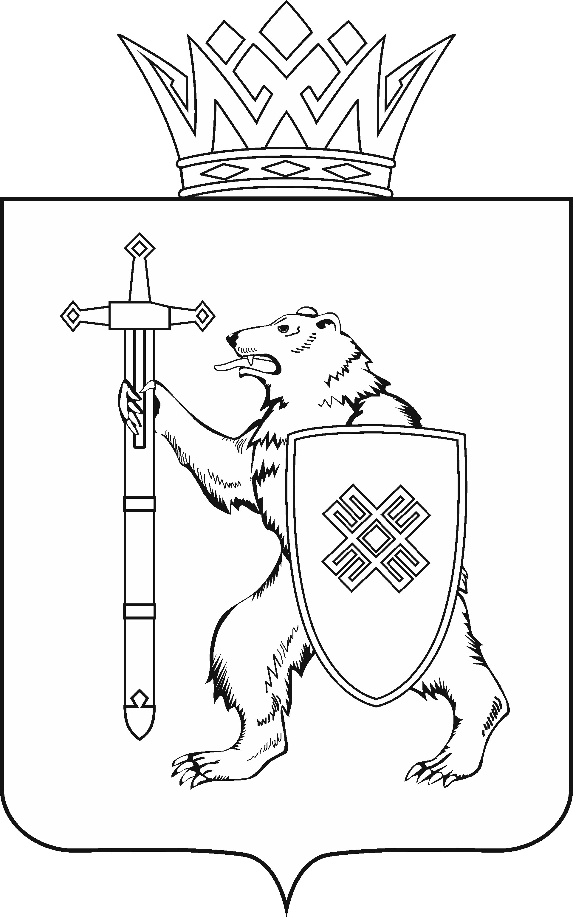
МАРИЙ ЭЛ РЕСПУБЛИКЫН КУГЫЖАНЫШ ПОГЫНЖО  ЗАКОНОДАТЕЛЬСТВЕ  КОМИТЕТ  Ленин проспект, 29-ше,  Йошкар-Ола, 424001 |  | ГОСУДАРСТВЕННОЕ СОБРАНИЕ РЕСПУБЛИКИ МАРИЙ ЭЛ  КОМИТЕТ  ПО ЗАКОНОДАТЕЛЬСТВУ  Ленинский проспект, 29,  г. Йошкар-Ола, 424001
Тел. (8362) 64-14-17, 64-13-99, факс (8362) 64-14-11, E-mail: info@gsmari.ru

ПРОТОКОЛ № 46

ЗАСЕДАНИЯ КОМИТЕТА

5 апреля 2021 года

ПОВЕСТКА ДНЯ:

- Об отзыве на проект федерального закона № 1095765-7 «О внесении изменений в статьи 3.5 и 14.1 Кодекса Российской Федерации об административных правонарушениях» (в части введения административной ответственности за повторное правонарушение в виде осуществления предпринимательской деятельности без государственной регистрации в качестве индивидуального предпринимателя или юридического лица).
Комитет решил:
1. Поддержать проект федерального закона № 1095765-7 «О внесении изменений в статьи 3.5 и 14.1 Кодекса Российской Федерации об административных правонарушениях» (в части введения административной ответственности за повторное правонарушение в виде осуществления предпринимательской деятельности без государственной регистрации в качестве индивидуального предпринимателя или юридического лица).
2. Обратиться в Президиум Государственного Собрания Республики Марий Эл с предложением поддержать проект федерального закона № 1095765-7 «О внесении изменений в статьи 3.5 и 14.1 Кодекса Российской Федерации об административных правонарушениях» (в части введения административной ответственности за повторное правонарушение в виде осуществления предпринимательской деятельности без государственной регистрации в качестве индивидуального предпринимателя или юридического лица).

